SSM整合案例

开发办公系统核心模块
课程结构

• 课程介绍

• 案例展示

• 项目搭建

• 功能实现

• 课程总结

课程介绍

• 案例
– 爱慕课OA

• 前置条件
– Mybatis、Spring、Spring
MVC

– Mysql
• 主要技术
– Spring IOC

– Mybatis+Spring整合

– 声明式事务

– Spring 标签库

– Spring拦截器

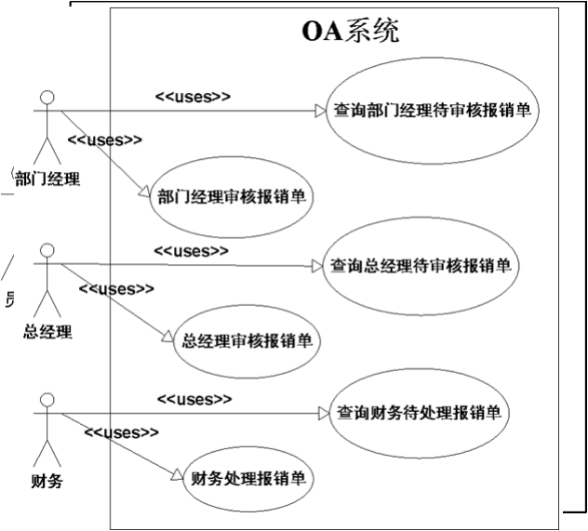
用例分析

• 功能模块
– 部门信息管理
– 员工信息管理
– 报销单处理

• 主要角色
– 员工
– 部门经理
– 总经理
– 财务

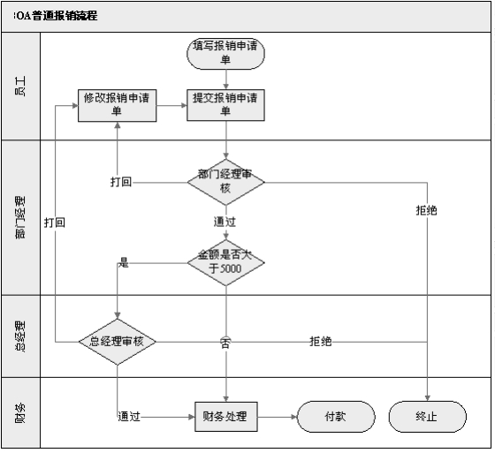
报销单处理流程

• 填写

• 提交

• 审核

• 打款

案例展示
开发环境

• 操作系统
– Win7

• Web容器
– Tomcat-8.5
• 数据库
– Mysql-5.7

• 开发工具
– IntelliJ IDEA

相关资料

• Spring
– 4.0.2.RELEASE

• Mybatis
– 3.4.4
• 文档
• 配置文件模板
• 页面原型

• 三层架构
– 持久层--Mybatis

– 表现层--Spring MVC

– 业务层--JavaBean
项目结构

• 基于MVC模式
– 视图--Jsp

– 模型--JavaBean

– 控制器--Spring Controller
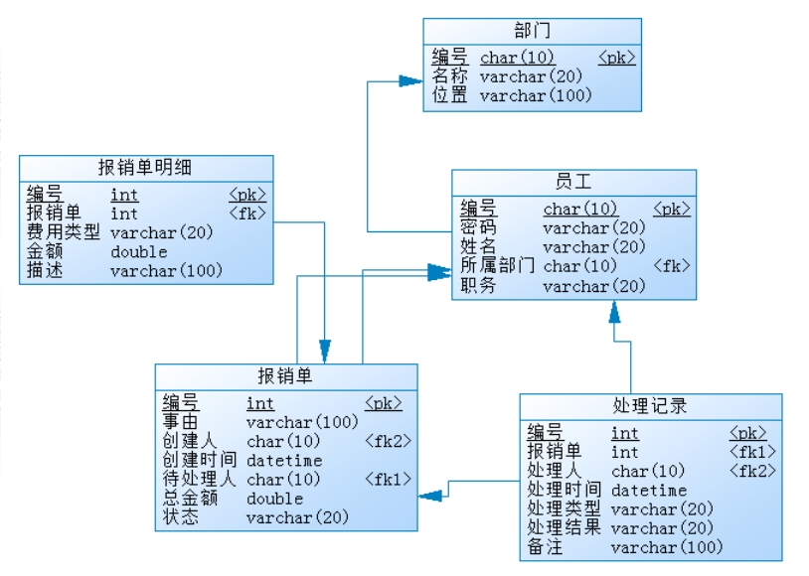
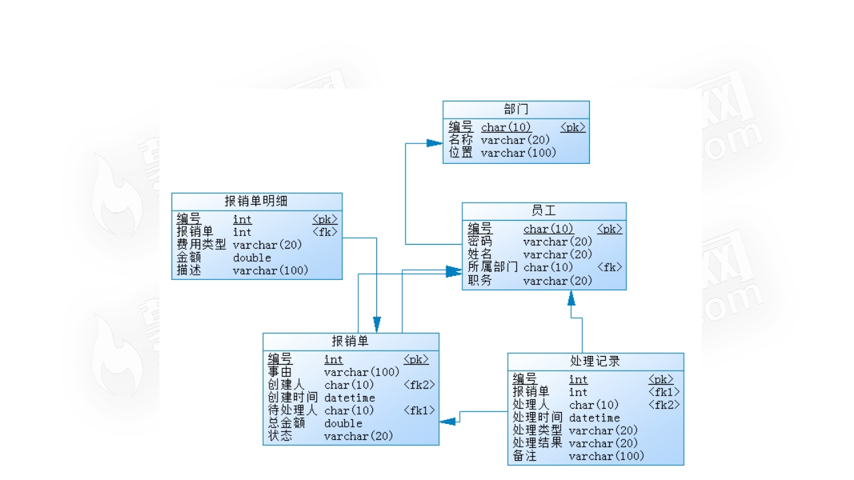
数据库设计
创建项目

• oa
– 父moudle

– 全局定义与组织

• oa_dao
– 持久层

– Mybatis依赖、Spring依赖、
Mybatis-Spring整合
• sm_biz
– 业务层

– Aspectj依赖

• sm_web
– 表现层

– Servlet依赖、
Spring MVC依赖

包及全局配置

• oa_dao
– dao、entity、global

– 数据源、Session工厂、映射
器接口

• sm_biz
– biz

– 事务
• sm_web
– controller、dto、
global

– 静态资源处理、视图
转换器

– SpringMVC加载

工具类

• 编码过滤器

• 常量类

– 报销单状态

– 处理方式

– 职务、职务集合

– 需复审额度

– 费用类别集合

功能实现

• 部门管理

• 员工管理

• 登陆及个人中心

• 报销单处理

部门管理

• 部门信息的增删改查

• 步骤

– 实体类

– dao接口与Sql映射文件

– biz接口与其实现类

– 控制器

– 页面

员工管理

• 员工信息的增删改查

• 关注点

– 员工与部门的关联关系

– 默认登陆密码

登陆与个人中心

• 登陆、退出、个人信息、修改密码

• 关注点

– Session操作

– 登陆拦截器
报销单处理

• 填写报销单

• 个人报销单、待处理报销单

• 修改报销单

• 提交报销单

• 审核报销单

• 打款
填写报销单

• 流程

– 保存报销单及条目信息

– 记录处理流程

• 关注点

– dto—报销单信息

– 不定项表单处理
个人报销单、待处理报销单

• 关注点

– 报销单关联信息显示

– 处理功能按钮显示
修改报销单

• 流程

– 修改基本信息

– 记录处理流程

提交报销单

• 流程

– 修改状态

– 记录处理流程

• 关注点

– 部门经理的获取

审核报销单

• 流程

– 修改状态

– 记录处理流程

• 关注点

– 不同操作的结果

– 是否需复审

打款

• 流程

– 修改状态

– 记录处理流程

• 项目结构

– MVC

– 三层架构

• 文档处理流程

– 角色安排

– 操作安排
课程总结

• 技术点

– 声明式事务

– SSM整合

– 不定项表单处理

